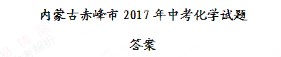
1-5：DCBAD 6-10：CDADC 11-14:ABBB
15.（1）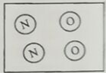；（2）N2、O2；（3）分子变为原子；（4）+2；（5）化合反应；
（6）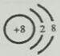；
16.（1）AB；（2）2H₂+O₂2H₂O；（3）降低温度到着火点以下（降低温度）；
（4）2NaCl+2H₂O2NaOH+H₂↑+Cl₂↑；（5）①>；②<；③乙。
17.（1）导电；（2）甲烷；（3）A。
18.（1）水槽；（2）A，2KMnO₄K₂MnO₄+MnO₂+ O₂↑；木条复燃；
（3）E；将燃着的木条放在集气瓶口；（4）B
19.【猜想与假设】中性（或酸性） 酸性或（中性）
【实验验证】变红；OH⁻；中性（或酸性）
【继续验证】酸性；Fe₂O₃+6HCl=2FeCl₃+3H₂O；
无明显现象；中性
20.（1）2.87；（2）0.9%

